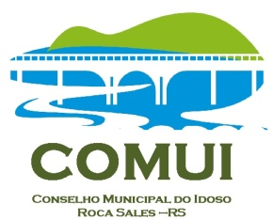

RESOLUÇÃO Nº 06/2025

O CONSELHO MUNICIPAL DA PESSOA IDOSA DO MUNICÍPIO DE ROCA SALES, conforme as atribuições legais e em cumprimento ao deliberado pelo Conselho Pleno em reunião plenária de 23/04/2025, e conforme Ata Nº 03/2025,

RESOLVE

Artigo 1º - Aprovar custeio de projeto até que a organização da Administração Municipal através do CRAS – Centro de Referência de Assistência Social se organizar com os trâmites burocráticos para iniciarmos os trabalhos nas comunidades do interior e área central conforme apresentação do Projeto Saúde 60 mais.

Artigo 2º - Esta resolução entra em vigor na data de sua aprovação.

Roca Sales, 23 de abril de 2025.

GRAZIELA S. G. LORENZI
PRESIDENTE DO COMUI

